
МИНИСТЕРСТВО  ОБРАЗОВАНИЯ И НАУКИ  РОССИЙСКОЙ ФЕДЕРАЦИИ  Федеральная служба  по надзору в сфере  образования и науки  (Рособрнадзор)  Чистопрудный бульвар, 6/19 Москва, 101990  Телефон/факс: (095) 924-69-89 ИНН 7701537808 | Органы управления образованием субъектов Российской Федерации  (по списку)
07.04.2005 № 01-143/08-01
На ___________________________

В целях организации проведения в 2005 году эксперимента по введению единого государственного экзамена (далее - ЕГЭ) на территории субъектов Российской Федерации, участвующих в эксперименте, Федеральная служба по надзору в сфере образования и науки направляет форму пропуска участника ЕГЭ (прилагается).
Органы управления образованием субъектов Российской Федерации в соответствии с «Инструкциями по организации ЕГЭ в субъекте Российской Федерации в 2005 году» (утверждены Рособрнадзором 20.12.2004) организуют:
- обеспечение участников ЕГЭ пропусками;
- ознакомление участников ЕГЭ со следующими документами:
«О форме, продолжительности и сроках единого государственного экзамена в 2005 году» (приказ Рособрнадзора от 17.03.2005 № 537);
«Инструкциями по заполнению бланков единого государственного экзамена в 2005 году» (утверждена Рособрнадзором 21.02.2005);
«Инструкцией для выпускников IX (XII) классов общеобразовательных учреждений, проходящих государственную (итоговую) аттестацию в форме и по материалам ЕГЭ в 2005 году» (утверждена Рособрнадзором 20.12.2004);
«Инструкцией для поступающих в образовательные учреждения среднего и высшего профессионального образования, сдающих вступительные испытания в форме и по материалам единого государственного экзамена в июле 2005 года» (утверждена Рособрнадзором 20.12.2004).
Факт ознакомления с указанными документами фиксируется при получении пропуска личной подписью участника ЕГЭ в журнале (ведомости, листе и т.п.) выдачи пропусков.
Приложение: на 2 л.

Руководитель В.А. Болотов

Газдарова Жанна Ибрагимовна
923-72-59
Приложение
ФЕДЕРАЛЬНАЯ СЛУЖБА
ПО НАДЗОРУ В СФЕРЕ ОБРАЗОВАНИЯ И НАУКИ

ЕДИНЫЙ ГОСУДАРСТВЕННЫЙ ЭКЗАМЕН - 2005
ПРОПУСК
Образец заполнения пропуска:
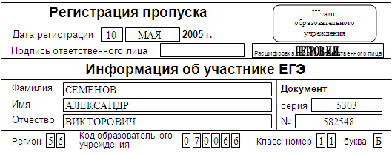
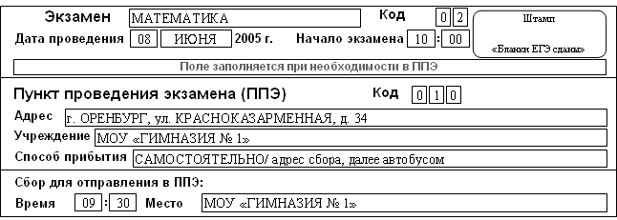
Регистрация пропуска
Дата регистрации
Информация об участнике ЕГЭ
2005 г.

Штамп
образовательного учреждения

Регион
Фамилия
Имя
Отчество
Подпись ответственного лица

Расшифровка подписи ответственного лица
Документ
серия
№

Код образовательного учреждения

Класс: номер

буква
Экзамен
Код
Дата проведения
Пункт проведения экзамена (ППЭ)
2005 г.
Начало экзамена
:
Штамп

«Бланки ЕГЭ сданы»
Поле заполняется при необходимости в ППЭ
Код
Адрес
Учреждение
Способ прибытия
Время
:
Место
Сбор для отправления в ППЭ:
Экзамен
Код
Дата проведения
Пункт проведения экзамена (ППЭ)
2005 г.
Начало экзамена
:
Штамп

«Бланки ЕГЭ сданы»
Поле заполняется при необходимости в ППЭ
Код
Адрес
Учреждение
Способ прибытия
Время
:
Место
Сбор для отправления в ППЭ:
Оборотная сторона пропуска

Экзамен
Код
Дата проведения
Пункт проведения экзамена (ППЭ)
2005 г.
Начало экзамена
:
Штамп

«Бланки ЕГЭ сданы»
Поле заполняется при необходимости в ППЭ
Код
Адрес
Учреждение
Способ прибытия
Время
:
Место
Сбор для отправления в ППЭ:

Экзамен
Код
Дата проведения
Пункт проведения экзамена (ППЭ)
2005 г.
Начало экзамена
:
Штамп

«Бланки ЕГЭ сданы»
Поле заполняется при необходимости в ППЭ
Код
Адрес
Учреждение
Способ прибытия
Время
:
Место
Сбор для отправления в ППЭ:

Экзамен
Код
Дата проведения
Пункт проведения экзамена (ППЭ)
2005 г.
Начало экзамена
:
Штамп

«Бланки ЕГЭ сданы»
Поле заполняется при необходимости в ППЭ
Код
Адрес
Учреждение
Способ прибытия
Время
:
Место
Сбор для отправления в ППЭ:
Экзамен
Код
Дата проведения
Пункт проведения экзамена (ППЭ)
2005 г.
Начало экзамена
:
Штамп

«Бланки ЕГЭ сданы»
Поле заполняется при необходимости в ППЭ
Код
Адрес
Учреждение
Способ прибытия
Время
:
Место
Сбор для отправления в ППЭ:

